**ĐẠI HỌC BÁCH KHOA HÀ NỘI**



**Money management**

**TÀI LIỆU MÔ TẢ CHỨC NĂNG**

**Giảng viên hướng dẫn: PGS. TS. Đỗ Trọng Tuấn**

**Sinh viên thực hiện : Ứng Việt Anh 20172394 ĐTVT.11-K62**

**Lại Văn Đức 20172475 ĐTVT.03-K62**

**Trương Thị Sáng 20172785 ĐTVT.11-K62**

**Trần Đình Khải 20172616 ĐTVT.11-K62**

**MỤC LỤC**

1 GIỚI THIỆU DỰ ÁN 7

2 TỔNG QUAN DỰ ÁN 7

2.1 Mô tả chung về dự án 7

2.2 Mô tả chung về nghiệp vụ 7

2.3 Mô tả về CSDL 7

3 CHI TIẾT CÁC CHỨC NĂNG 7

3.1 Chức năng THÊM MỚI THU NHẬP 7

3.1.1 Thông tin chung về chức năng 7

3.1.2 Màn hình chức năng 8

3.1.3 Xử lý luồng sự kiện tương tác 10

3.2 Chức năng THÊM MỚI CHI TIÊU 10

3.2.1 Thông tin chung về chức năng 10

3.2.2 Màn hình chức năng 11

3.2.3 Xử lý luồng sự kiện tương tác 13

3.3 Chức năng THỐNG KÊ 13

3.3.1 Thông tin chung về chức năng 13

3.3.2 Màn hình chức năng 14

3.3.3 Xử lý luồng sự kiện tương tác 16

3.4 Chức năng TÌM KIẾM 16

3.4.1 Thông tin chung về chức năng 16

3.4.2 Màn hình chức năng 17

3.4.3 Xử lý luồng sự kiện tương tác 19

3.5 Chức năng THÊM MỚI LOẠI THU NHẬP 19

3.5.1 Thông tin chung về chức năng 20

3.5.2 Màn hình chức năng 20

3.5.3 Xử lý luồng sự kiện tương tác 20

3.6 Chức năng THÊM MỚI LOẠI CHI TIÊU 20

3.6.1 Thông tin chung về chức năng 20

3.6.2 Màn hình chức năng 20

3.6.3 Xử lý luồng sự kiện tương tác 20

4 PHỤ LỤC 20

# GIỚI THIỆU DỰ ÁN

Đề tài quản lý tài chính là một phần mềm quản lý cá nhân trên nền tảng Android – hệ điều hành di động trên SmartPhone. Ứng dụng có thể coi là sổ tay để ghi chép lại toàn bộ các hoạt động thu chi mỗi ngày của chúng ta. Ngoài ra, ứng dụng còn có chức năng thống kê, lập kế hoạch, lưu trữ trên điện thoại. Cùng với những ý tưởng về tính năng, giao diện cũng được ngày càng hoàn thiện với người dung, sử dụng Java làm ngôn ngữ chính và SQLite để lưu trữ dữ liệu.

# TỔNG QUAN DỰ ÁN

## Mô tả chung về dự án

Tham khảo trong file báo cáo.

## Mô tả chung về nghiệp vụ

Tham khảo trong file báo cáo

## Mô tả về CSDL

Phần mềm sử dụng SQLite. Đây là một thư viện phần mềm mà triển khai một SQL Database Engine, không cần máy chủ, không cần cấu hình, khép kín và nhỏ gọn. Nó là một cơ sở dữ liệu, không cần cấu hình, có nghĩa là giống như các cơ sở dữ liệu khác mà bạn không cần phải cấu hình nó trong hệ thống của mình.

Phần mềm bao gồm 4 bảng chính, gồm:

|  |  |
| --- | --- |
| **Bảng Chi Tiêu** | |
| machi | Int |
| maloaichi | String |
| tienchi | Double |
| ngaychi | Date |
| ghichuchi | String |

|  |  |
| --- | --- |
| **Bảng Loại Chi** | |
| maloaichi | String |
| iconloaichi | Int |

|  |  |
| --- | --- |
| **Bảng Thu Nhập** | |
| mathu | Int |
| maloaithu | String |
| tienthu | Double |
| ngaythu | Date |
| ghichuthu | String |

|  |  |
| --- | --- |
| **Bảng Loại Thu** | |
| maloaithu | String |
| iconloaithu | Int |

# CHI TIẾT CÁC CHỨC NĂNG

## Chức năng CRUD THU NHẬP

### Thông tin chung về chức năng

* Chức năng cho phép người dùng thêm mới 1 bản ghi thu nhập, xem danh sách, sửa 1 bản ghi, xoá 1 bản ghi thu nhập
* Để vào chức năng, ở màn hình chính, chọn tab Thu nhập, sau đó click iconAdd

### Màn hình chức năng

#### Màn hình list view:

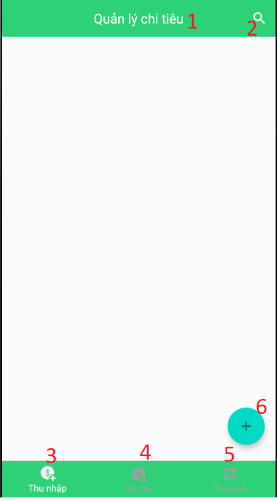

|  |  |  |  |  |
| --- | --- | --- | --- | --- |
| **STT** | **Tên** | **Loại component** | **Read Only** | **Mô tả** |
| 1 | labelAppName | TextView | X | Tên ứng dụng |
| 2 | iconSearch | item |  | Tìm kiếm bản ghi thu nhập |
| 3 | iconThuNhap | item |  | Click để vào tab thu nhập |
| 4 | iconChiTieu | item |  | Click để vào tab chi tiêu |
| 5 | iconThongKe | item |  | Click để vào tab thống kê |
| 6 | iconAdd | FloatingActionButton |  | Click để vào chức năng |

#### Màn hình chức năng thêm thu nhập:

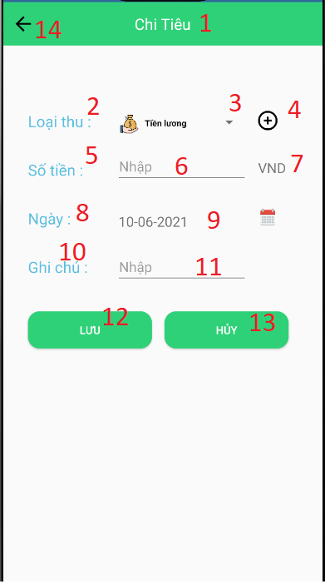

|  |  |  |  |  |
| --- | --- | --- | --- | --- |
| **STT** | **Tên** | **Loại component** | **Read Only** | **Mô tả** |
| 1 | labelAppName | TextView | X | Tên chức năng |
| 2 | labelLoai | TextView | X | Label Loại thu nhập |
| 3 | loaiThu | AppCompatSpinner |  | Danh sách lựa chọn loại thu nhập |
| 4 | iconAddLoai | item |  | Click để thêm loại thu nhập, tham chiếu chức năng thêm loại thu nhập |
| 5 | labelTien | TextView | X | Label Số tiền |
| 6 | tien | EditText |  | Để nhập số tiền |
| 7 | labelDonvi | TextView | X | Đơn vị tiền tệ mặc định |
| 8 | labelNgay | TextView | X | Label Ngày nhập |
| 9 | ngay | EditText |  | Để ngày nhận thu nhập |
| 10 | labelNote | TextView | X | Label Ghi chú |
| 11 | note | EditText |  | Để nhập ghi chú |
| 12 | btnSave | Button |  | Click để lưu |
| 13 | btnCancel | Button |  | Click để hủy |
| 14 | iconBack | Item |  | Click để quay lại màn hình trước |

### Xử lý luồng sự kiện tương tác

#### Luồng List view

| **Step** | **Desciption** |
| --- | --- |
| (1) | * Hệ thống lấy ra danh sách thu nhập   Câu lệnh SQL:  SELECT * FROM THUNHAP WHERE 1 = 1; |

#### Luồng Thêm mới

| **Step** | **Desciption** |
| --- | --- |
| (1) | * Chọn giao diện màn hình Thu Nhập |
| (2) | * Click vào biểu tượng dấu cộng trên giao diện thu nhập để xuất hiện tab thêm thu nhập |
| (3) | * Chọn loại thu đã được gợi ý hoặc thêm mới bằng cách click vào dấu cộng bên phải cụ thể:   + Nếu thêm mới chọn phần “Thêm mới loại thu”  + Điền loại thu muốn thêm mới và lựa chọn icon yêu thích  + Click biểu tượng góc trên bên phải để lưu và bên trái để sửa hoặc hủy khoản thu muốn tạo   * Điền các thông tin vào các mục “Số tiền”, “Ngày”, “Ghi chú”   + Điền đủ thông tin để thực hiện các bước tiếp theo  + Báo lỗi khi bỏ trống “Không được bỏ trống” |
| (4) | * Khi click “Lưu” để thêm khoản thu hoặc “Hủy” để xóa các tác vụ vừa thực hiện. * Các khoản thu sẽ được cập nhật qua luồng sửa (3.1.3.3) * Câu lệnh lưu bản ghi vào hệ thống (sql_1)   INSERT INTO THUNHAP(MATHU, MALOAITHU, TIENTHU, NGAYTHU, GHICHUTHU)  VALUES(#code, #type, #total, #date, #note)  Trong đó #code, #type, #total, #date, #note lần lượt là các giá trị nhập ở màn hình thêm mới |
| (5) | - Sau khi click “Lưu” hoặc “Hủy” giao diện sẽ chuyển về list view của “Khoản thu” |

#### Luồng sửa

| **Step** | **Desciption** |
| --- | --- |
| (1) | * Chọn giao diện màn hình Thu Nhập |
| (2) | * Click vào biểu tượng cây bút trên màn hình |
| (3) | * Chọn kiểu muốn sửa   + Sửa thông tin: nhập lại thông tin các mục “Khoản thu”, “Số tiền”, “Ngày”, “Ghi chú”  + Xóa khoản thu: chọn vào biểu tượng thùng rác (trình bày 3.1.3.4)  + Click biểu tượng góc trên bên phải để lưu và bên trái để sửa hoặc hủy khoản thu muốn tạo |
| (4) | * Click “Lưu” để lưu thông tin đã sửa hoặc “Hủy” để giữ nguyên thông tin cũ. * Các khoản thu sẽ được cập nhật * Câu lệnh lưu bản ghi vào hệ thống (sql_1)   UPDATE THUNHAP SET MALOAITHU = #type, TIENTHU = #total, NGAYTHU = #date, GHICHUTHU = #note WHERE MATHU = #code  Trong đó #type, #total, #date, #note lần lượt là các giá trị nhập ở màn hình sửa, #code là khoá chính xác định đối tượng đang được sửa |
| (5) | - Sau khi click “Lưu” hoặc “Hủy” giao diện sẽ chuyển về list view của “Khoản thu” |

#### Luồng xoá

| **Step** | **Desciption** |
| --- | --- |
| (1) | * Chọn giao diện màn hình Thu Nhập |
| (2) | * Click vào biểu tượng cây bút trên màn hình trong khoản thu muốn xóa |
| (3) | - Xóa khoản thu: chọn vào biểu tượng thùng rác |
| (4) | * Câu lệnh lưu bản ghi vào hệ thống (sql_1)   DELETE FROM THUNHAP WHERE MATHU = #code  Trong đó #code là khoá chính xác định đối tượng đang được xoá |
| (5) | - Sau khi click thùng rác sẽ quay lại list view của “Khoản thu” |

## Chức năng CRUD CHI TIÊU

### Thông tin chung về chức năng

* Chức năng cho phép người dùng thêm mới 1 bản ghi, xem danh sách, sửa 1 bản ghi, xoá 1 bản ghi chi tiêu
* Để vào chức năng, ở màn hình chính, chọn tab Chi tiêu, sau đó click iconAdd

### Màn hình chức năng

#### Màn hình trước khi vào chức năng:

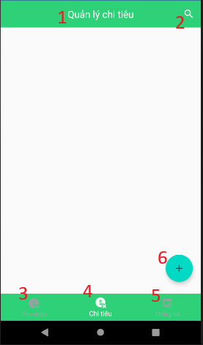

|  |  |  |  |  |
| --- | --- | --- | --- | --- |
| **STT** | **Tên** | **Loại component** | **Read Only** | **Mô tả** |
| 1 | labelAppName | TextView | X | Tên ứng dụng |
| 2 | iconSearch | item |  | Tìm kiếm bản ghi thu nhập |
| 3 | iconThuNhap | item |  | Click để vào tab thu nhập |
| 4 | iconChiTieu | item |  | Click để vào tab chi tiêu |
| 5 | iconThongKe | item |  | Click để vào tab thống kê |
| 6 | iconAdd | FloatingActionButton |  | Click để vào chức năng |

#### Màn hình chức năng thêm chi tiêu:

|  |  |  |  |  |
| --- | --- | --- | --- | --- |
| **STT** | **Tên** | **Loại component** | **Read Only** | **Mô tả** |
| 1 | labelAppName | TextView | X | Tên chức năng |
| 2 | labelLoai | TextView | X | Label Loại thu nhập |
| 3 | loaiThu | AppCompatSpinner |  | Danh sách lựa chọn loại thu nhập |
| 4 | iconAddLoai | item |  | Click để thêm loại thu nhập, tham chiếu chức năng thêm loại thu nhập |
| 5 | labelTien | TextView | X | Label Số tiền |
| 6 | tien | EditText |  | Để nhập số tiền |
| 7 | labelDonvi | TextView | X | Đơn vị tiền tệ mặc định |
| 8 | labelNgay | TextView | X | Label Ngày nhập |
| 9 | ngay | EditText |  | Để ngày nhận thu nhập |
| 10 | labelNote | TextView | X | Label Ghi chú |
| 11 | note | EditText |  | Để nhập ghi chú |
| 12 | btnSave | Button |  | Click để lưu |
| 13 | btnCancel | Button |  | Click để hủy |
| 14 | iconBack | Item |  | Click để quay lại màn hình trước |

### Xử lý luồng sự kiện tương tác

#### Luồng List View

| **Step** | **Desciption** |
| --- | --- |
| (1) | * Hệ thống lấy ra danh sách các bản ghi chi tiêu   SELECT * FROM CHITIEU WHERE 1 = 1; |

#### Luồng Thêm mới

| **Step** | **Desciption** |
| --- | --- |
| (1) | * Chọn giao diện màn hình Chi tiêu |
| (2) | * Click vào biểu tượng dấu cộng trên giao diện thu nhập để xuất hiện tab thêm chi tiêu |
| (3) | * Chọn loại chi đã được liêt kê gợi ý hoặc thêm mới bằng cách click vào dấu cộng bên phải cụ thể:   + Nếu thêm mới chọn phần “Thêm mới loại chi”  + Điền loại chi muốn thêm mới và lựa chọn icon yêu thích  + Click biểu tượng góc trên bên phải để lưu và bên trái để sửa hoặc hủy loại chi muốn tạo   * Điền các thông tin vào các mục “Số tiền”, “Ngày”, “Ghi chú”   + Điền đủ thông tin để thực hiện các bước tiếp theo  + Báo lỗi khi bỏ trống “Không được bỏ trống” |
| (4) | * Khi click “Lưu” để thêm khoản chi hoặc “Hủy” để xóa các tác vụ vừa thực hiện. * Các loại chi sẽ được cập nhật qua luồng sửa (3.2.3.3) * Câu lệnh lưu bản ghi vào hệ thống (sql_1)   INSERT INTO CHITIEU(MACHI, MALOAICHI, TIENCHI, NGAYCHI, GHICHUCHI)  VALUES(#code, #type, #total, #date, #note)  Trong đó #code, #type, #total, #date, #note lần lượt là các giá trị nhập ở màn hình thêm mới |
| (5) | - Sau khi click “Lưu” hoặc “Hủy” giao diện sẽ chuyển về list view của khoản chi |

#### Luồng sửa

| **Step** | **Desciption** |
| --- | --- |
| (1) | * Chọn giao diện màn hình “Chi tiêu” |
| (2) | * Click vào biểu tượng cây bút trên màn hình |
| (3) | * Chọn kiểu muốn sửa   + Sửa thông tin: nhập lại thông tin các mục “Loại chi”, “Số tiền”, “Ngày”, “Ghi chú”  + Xóa loại chi: chọn vào biểu tượng thùng rác (trình bày 3.2.3.4)  + Click biểu tượng góc trên bên phải để lưu và bên trái để sửa hoặc hủy loại chi muốn tạo |
| (4) | * Click “Lưu” để lưu thông tin đã sửa hoặc “Hủy” để giữ nguyên thông tin cũ. * Các loại chi sẽ được cập nhật * Câu lệnh lưu bản ghi vào hệ thống (sql_1)   UPDATE CHITIEU SET MALOAICHI = #type, TIENCHI = #total, NGAYCHI = #date, GHICHUCHI = #note WHERE MACHI = #code  Trong đó #type, #total, #date, #note lần lượt là các giá trị nhập ở màn hình sửa, #code là khoá chính xác định đối tượng đang được sửa  Các kiểu dữ liệu tương tự như luồng thêm mới  Thông tin được sửa thay thế thông tin ban đầu nhập |
| (5) | - Sau khi click “Lưu” hoặc “Hủy” giao diện sẽ chuyển về list view của “Chi tiêu” |

#### Luồng xoá

| **Step** | **Desciption** |
| --- | --- |
| (1) | * Chọn giao diện màn hình “Chi tiêu” |
| (2) | * Click vào biểu tượng cây bút trên màn hình trong khoản chi muốn xóa |
| (3) | - Xóa khoản chi: chọn vào biểu tượng thùng rác |
| (4) | * Câu lệnh lưu bản ghi vào hệ thống (sql_1)   DELETE FROM THUNHAP WHERE MATHU = #code  Trong đó #code là khoá chính xác định đối tượng đang được xoá |
| (5) | - Sau khi click thùng rác sẽ quay lại list view của “Chi tiêu” |

## Chức năng THỐNG KÊ

### Thông tin chung về chức năng

* Chức năng cho phép người dùng xem các bản thấng kê theo ngày, tháng, năm
* Để vào chức năng, ở màn hình chính, chọn tab thống kê

### Màn hình chức năng

#### Màn hình trước khi vào chức năng:



|  |  |  |  |  |
| --- | --- | --- | --- | --- |
| **STT** | **Tên** | **Loại component** | **Read Only** | **Mô tả** |
| 1 | labelAppName | TextView | X | Tên ứng dụng |
| 2 | iconSearch | item |  | Tìm kiếm bản ghi thu nhập |
| 3 | iconThuNhap | item |  | Click để vào tab thu nhập |
| 4 | iconChiTieu | item |  | Click để vào tab chi tiêu |
| 5 | iconThongKe | item |  | Click để vào tab thống kê |
| 6 | iconAdd | FloatingActionButton |  | Click để vào chức năng |

#### Màn hình vào chức năng thống kê:

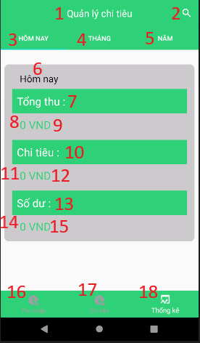

|  |  |  |  |  |
| --- | --- | --- | --- | --- |
| **STT** | **Tên** | **Loại component** | **Read Only** | **Mô tả** |
| 1 | labelAppName | TextView | X | Tên ứng dụng |
| 2 | iconSearch | item |  | Tìm kiếm bản ghi thu nhập |
| 3 | iconToday | item |  | Click để vào tab thống kê chi tiêu hôm nay |
| 4 | iconMonth | item |  | Click để vào tab thống kê chi tiêu theo tháng |
| 5 | iconYear | item |  | Click để vào tab thống kê chi tiêu theo năm |
| 6 | labelLoai | TextView | X | Label loại thống kê chi tiêu |
| 7 | labelTongThu | TextView | X | Tổng tiền thu nhập trong loại thống kê |
| 8 | labelTienThu | TextView | X | Label số tiền thu nhập |
| 9 | labelDonvi | TextView | X | Đơn vị tiền tệ mặc định |
| 10 | labelChiTieu | TextView | X | Tổng tiền chi tiêu trong loại thống kê |
| 11 | labelTienChi | TextView | X | Label số tiền đã chi tiêu |
| 12 | labelDonvi | TextView | X | Đơn vị tiền tệ mặc định |
| 13 | labelSoDu | TextView | X | Tổng tiền dư còn lại trong loại thống kê |
| 14 | labelTienDu | TextView | X | Label số tiền dư còn lại |
| 15 | labelDonvi | TextView | X | Đơn vị tiền tệ mặc định |
| 16 | iconThuNhap | item |  | Click để vào tab thu nhập |
| 17 | iconChiTieu | item |  | Click để vào tab chi tiêu |
| 18 | iconThongKe | item |  | Click để vào tab thống kê |

### Xử lý luồng sự kiện tương tác

#### Thống kê theo ngày

| **Step** | **Desciption** |
| --- | --- |
| (1) | * Hệ thống lấy ra tổng tiền thu   Select Sum(TIENTHU) From THUNHAP Where NGAYTHU = #currentDay |
| (2) | * Hệ thống lấy ra tổng tiền chi   Select Sum(TIENCHI) From CHITIEU Where NGAYCHI = #currentDay  Trong đó currentDay là ngày hôm nay |
| (3) | Hệ thống tính số dư hôm nay bằng cách lấy tổng tiền thu trừ đi tổng tiền chi |

#### Thống kê theo tháng

| **Step** | **Desciption** |
| --- | --- |
| (1) | Hệ thống cho phép người dùng chọn 1 tháng trong khoảng từ tháng 1 năm 2018 đến tháng 12 năm 2023 |
| (2) | * Hệ thống lấy ra tổng tiền thu   Select Sum(TIENTHU) From THUNHAP Where strftime('%Y', NGAYTHU) = #nam And strftime('%m', NGAYTHU) = #thang  Trong đó #nam, #thang là năm tháng mà người dùng chọn ở bước trên |
| (3) | * Hệ thống lấy ra tổng tiền chi   Select Sum(TIENCHI) From CHITIEU Where strftime('%Y', NGAYCHI) = #nam And strftime('%m', NGAYCHI) = #thang  Trong đó #nam, #thang là năm tháng mà người dùng chọn ở bước trên |
|  | Hệ thống tính số dư THÁNG bằng cách lấy tổng tiền thu trừ đi tổng tiền chi |

#### Thống kê theo năm

| **Step** | **Desciption** |
| --- | --- |
| (1) | Hệ thống cho phép người dùng chọn 1 NĂM trong khoảng từ năm 2018 đến năm 2023 |
| (2) | * Hệ thống lấy ra tổng tiền thu   Select Sum(TIENTHU) From THUNHAP Where strftime('%Y', NGAYTHU) = #nam  Trong đó #nam là năm mà người dùng chọn ở bước trên |
| (3) | * Hệ thống lấy ra tổng tiền chi   Select Sum(TIENCHI) From CHITIEU Where strftime('%Y', NGAYCHI) = #nam  Trong đó #nam là năm mà người dùng chọn ở bước trên |
|  | Hệ thống tính số dư THÁNG bằng cách lấy tổng tiền thu trừ đi tổng tiền chi |

## Chức năng TÌM KIẾM

### Thông tin chung về chức năng

* Chức năng cho phép người dùng tìm kiếm bản ghi thu nhập, chi tiêu theo các điều kiện
* Để vào chức năng, ở màn hình chính, chọn iconSearch

### Màn hình chức năng

#### Màn hình trước khi vào chức năng:



|  |  |  |  |  |
| --- | --- | --- | --- | --- |
| **STT** | **Tên** | **Loại component** | **Read Only** | **Mô tả** |
| 1 | labelAppName | TextView | X | Tên ứng dụng |
| 2 | iconSearch | item |  | Tìm kiếm bản ghi thu nhập |
| 3 | iconThuNhap | item |  | Click để vào tab thu nhập |
| 4 | iconChiTieu | item |  | Click để vào tab chi tiêu |
| 5 | iconThongKe | item |  | Click để vào tab thống kê |
| 6 | iconAdd | FloatingActionButton |  | Click để vào chức năng |

#### Màn hình vào chức năng tìm kiếm;

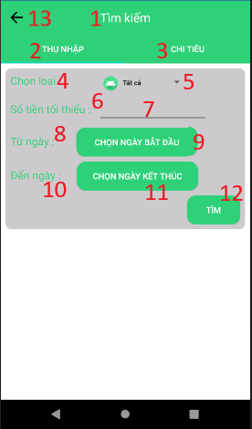

|  |  |  |  |  |
| --- | --- | --- | --- | --- |
| **STT** | **Tên** | **Loại component** | **Read Only** | **Mô tả** |
| 1 | labelAppName | TextView | X | Tên chức năng |
| 2 | iconThuNhap | item |  | Click để vào tab tìm kiếm thu nhập |
| 3 | iconChiTieu | item |  | Click để vào tab tìm kiếm chi tiêu |
| 4 | labelLoai | TextView | X | Label Loại cần tìm kiếm |
| 5 | labelChonLoai | AppCompatSpinner |  | Danh sách lựa chọn loại cần tìm kiếm |
| 6 | labelTien | TextView | X | Label Số tiền |
| 7 | tien | EditText |  | Để nhập số tiền |
| 8 | labelStartDay | TextView | X | Label ngày bắt đầu |
| 9 | startDay | EditText |  | Để nhập ngày bắt đầu trong khoảng tìm kiếm |
| 10 | labelEndDay | TextView | X | Label ngày kết thúc |
| 11 | endDay | EditText |  | Để nhập ngày kết thúc trong khoảng tìm kiếm |
| 12 | btnSearch | Button |  | Click để tìm kiếm |
| 13 | iconBack | Item |  | Click để quay lại màn hình trước |

### Xử lý luồng sự kiện tương tác

#### Tìm kiếm thu nhập:

| **Step** | **Desciption** |
| --- | --- |
| (1) | - Hệ thống lấy ra bảng điền thông tin cần tìm kiếm thu nhập |
| (2) | * Người dùng tiến hành chọn loại thu nhập, điền số tiền tối thiểu, chọn ngày bắt đầu và ngày kết thúc * Khi click vào btnSearch, hệ thống tiến hành validate dữ liệu:   + Nếu người dùng bỏ trống các mục cần điền (số tiền tối thiểu, ngày bắt đầu và ngày kết thúc), hệ thống hiển thị toàn bộ thu nhập theo loại đã chọn (mặc định: tất cả)  + Nếu người dùng chỉ điền số tiền tối thiểu, hệ thống hiển thị danh sách những thu nhập từ số tiền đó trên lên theo loại đã chọn (mặc định: tất cả)  + Nếu người dùng chỉ điền ngày bắt đầu, hệ thống hiển thị danh sách những thu nhập tính từ ngày bắt đầu theo loại đã chọn (mặc định: tất cả)  + Nếu người dùng chỉ điền ngày kết thúc, hệ thống hiển thị danh sách những thu nhập tính đến ngày bắt đầu theo loại đã chọn (mặc định: tất cả)  + Tương tự những trường hợp trên, hệ thống tiến hành tương tự với trường hợp bỏ trống 1 trong 3 mục cần điền (số tiền tối thiểu, ngày bắt đầu và ngày kết thúc)   * Câu lệnh truy vấn thông tin vào hệ thống (sql_1)   SELECT * FROM ThuNhap WHERE ngaythu BETWEEN (#startDay) AND (#endDay)  Trong đó: #startDay: là giá trị lấy từ mục ngày bắt đầu #endDay: là giá trị lấy từ mục ngày kết thúc |
| (3) | Thực hiện đưa người dùng về màn hình trước khi thao tác tìm kiếm chi tiêu mới |

#### Tìm kiếm chi tiêu:

| **Step** | **Desciption** |
| --- | --- |
| (1) | - Hệ thống lấy ra bảng điền thông tin cần tìm kiếm chi tiêu |
| (2) | * Người dùng tiến hành chọn loại chi tiêu, điền số tiền tối thiểu, chọn ngày bắt đầu và ngày kết thúc * Khi click vào btnSearch, hệ thống tiến hành validate dữ liệu:   + Nếu người dùng bỏ trống các mục cần điền (số tiền tối thiểu, ngày bắt đầu và ngày kết thúc), hệ thống hiển thị toàn bộ chi tiêu theo loại đã chọn (mặc định: tất cả)  + Nếu người dùng chỉ điền số tiền tối thiểu, hệ thống hiển thị danh sách những chi tiêu từ số tiền đó trên lên theo loại đã chọn (mặc định: tất cả)  + Nếu người dùng chỉ điền ngày bắt đầu, hệ thống hiển thị danh sách những chi tiêu tính từ ngày bắt đầu theo loại đã chọn (mặc định: tất cả)  + Nếu người dùng chỉ điền ngày kết thúc, hệ thống hiển thị danh sách những chi tiêu tính đến ngày bắt đầu theo loại đã chọn (mặc định: tất cả)  + Tương tự những trường hợp trên, hệ thống tiến hành với trường hợp bỏ trống 1 trong 3 mục cần điền (số tiền tối thiểu, ngày bắt đầu và ngày kết thúc)   * Câu lệnh truy vấn thông tin vào hệ thống (sql_1)   SELECT * FROM CHITIEU WHERE ngaychi BETWEEN (#startDay) AND (#endDay)  Trong đó: #startDay: là giá trị lấy từ mục ngày bắt đầu #endDay: là giá trị lấy từ mục ngày kết thúc |
| (3) | Thực hiện đưa người dùng về màn hình trước khi thao tác tìm kiếm chi tiêu mới |

## Chức năng CRUD LOẠI THU NHẬP

### Thông tin chung về chức năng

* Chức năng cho phép người dùng thêm mới 1 bản ghi thu nhập
* Để vào chức năng, ở màn hình chính, chọn tab Thu nhập, sau đó click iconAdd

### Màn hình chức năng

#### Màn hình trước khi vào chức năng:

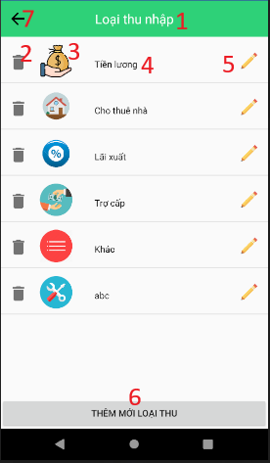

|  |  |  |  |  |
| --- | --- | --- | --- | --- |
| **STT** | **Tên** | **Loại component** | **Read Only** | **Mô tả** |
| 1 | labelAppName | TextView | X | Tên chức năng |
| 2 | deleteItem | EditText |  | Để xóa loại thu nhập |
| 3 | iconType | ImageView | x | Hình ảnh của loại thu nhập |
| 4 | labelNameType | TextView | x | Tên loại thu nhập |
| 5 | iconUpdate | EditText |  | Để cập nhật loại thu nhập |
| 6 | iconAdd | FloatingActionButton |  | Click để vào chức năng |
| 7 | iconBack | Item |  | Click để quay lại màn hình trước |

#### Màn hình chức năng thêm loại thu nhập:

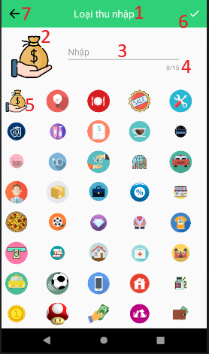

|  |  |  |  |  |
| --- | --- | --- | --- | --- |
| **STT** | **Tên** | **Loại component** | **Read Only** | **Mô tả** |
| 1 | labelAppName | TextView | X | Tên chức năng |
| 2 | iconType | ImageView | x | Hình ảnh của loại thu nhập |
| 3 | nameType | EditText |  | Để nhập tên loại thu nhập |
| 4 | labelNumber | TextView | x | Số lượng chữ cái |
| 5 | iconUpdate | EditText |  | Để cập nhật loại thu nhập |
| 6 | btnSave | Button |  | Click để lưu |
| 7 | iconBack | Item |  | Click để quay lại màn hình trước |

### Xử lý luồng sự kiện tương tác

#### Luồng thêm mới

| **Step** | **Desciption** |
| --- | --- |
| (1) | * Hệ thống lấy ra danh sách các icon loại thu nhập |
| (2) | * Người dùng tiến hành chọn icon và nhập tên * Khi click vào btnSave, hệ thống tiến hành validate dữ liệu   + Nếu người dùng bỏ trống tên, thông báo lỗi “Không được để trống”   + Nếu người dùng nhập nhiều hơn 15 ký tự, thông báo lỗi: “Không được quá 15 ký tự”   + Nếu đã có bản ghi cùng tên, thông báo lỗi “Loại thu đã tồn tại”   + Ngược lại, thực hiện lưu bản ghi vào hệ thống * Câu lệnh lưu bản ghi vào hệ thống (sql_1)   Insert into LoaiThu (maloaithu, iconloaithu) values (#code, #icon)  Trong đó:  #code: là mã loại thu lấy từ nameType  #icon: là id của icon lưu sẵn trong resource |
| (3) | Thực hiện đưa người dùng về màn hình trước khi thêm mới |

## Chức năng CRUD LOẠI CHI TIÊU

### Thông tin chung về chức năng

* Chức năng cho phép người dùng thêm mới 1 bản ghi chi tiêu
* Để vào chức năng, ở màn hình chính, chọn tab Thu nhập, sau đó click iconAdd

### Màn hình chức năng

#### Màn hình trước khi vào chức năng:

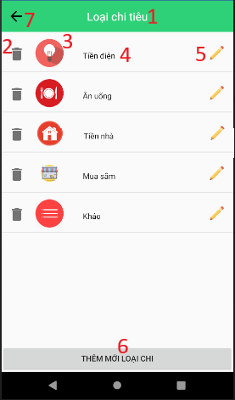

|  |  |  |  |  |
| --- | --- | --- | --- | --- |
| **STT** | **Tên** | **Loại component** | **Read Only** | **Mô tả** |
| 1 | labelAppName | TextView | X | Tên chức năng |
| 2 | deleteItem | EditText |  | Để xóa loại chi tiêu |
| 3 | iconType | ImageView | x | Hình ảnh của loại chi tiêu |
| 4 | labelNameType | TextView | x | Tên loại chi tiêu |
| 5 | iconUpdate | EditText |  | Để cập nhật loại chi tiêu |
| 6 | iconAdd | FloatingActionButton |  | Click để vào chức năng |
| 7 | iconBack | Item |  | Click để quay lại màn hình trước |

#### Màn hình chức năng thêm loại chi tiêu:

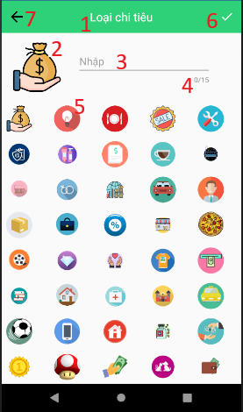

|  |  |  |  |  |
| --- | --- | --- | --- | --- |
| **STT** | **Tên** | **Loại component** | **Read Only** | **Mô tả** |
| 1 | labelAppName | TextView | X | Tên chức năng |
| 2 | iconType | ImageView | x | Hình ảnh của loại chi tiêu |
| 3 | nameType | EditText |  | Để nhập tên loại chi tiêu |
| 4 | labelNumber | TextView | x | Số lượng chữ cái |
| 5 | iconUpdate | EditText |  | Để cập nhật loại chi tiêu |
| 6 | btnSave | Button |  | Click để lưu |
| 7 | iconBack | Item |  | Click để quay lại màn hình trước |

### Xử lý luồng sự kiện tương tác

#### Luồng thêm mới

| **Step** | **Desciption** |
| --- | --- |
| (1) | * Hệ thống lấy ra danh sách các icon loại chi tiêu |
| (2) | * Người dùng tiến hành chọn icon và nhập tên * Khi click vào btnSave, hệ thống tiến hành validate dữ liệu   + Nếu người dùng bỏ trống tên, thông báo lỗi “Không được để trống”   + Nếu người dùng nhập nhiều hơn 15 ký tự, thông báo lỗi: “Không được quá 15 ký tự”   + Nếu đã có bản ghi cùng tên, thông báo lỗi “Loại chi đã tồn tại”   + Ngược lại, thực hiện lưu bản ghi vào hệ thống * Câu lệnh lưu bản ghi vào hệ thống (sql_1)   Insert into LoaiThu (maloaichi, iconloaichi) values (#code, #icon)  Trong đó:  #code: là mã loại chi lấy từ nameType  #icon: là id của icon lưu sẵn trong resource |
| (3) | Thực hiện đưa người dùng về màn hình trước khi thêm mới |

# PHỤ LỤC